Сюжет
Учні потрапили у минуле, та слід потрапити у сьогодення. Юні мандрівники вирушили в подорож у часі. У кожного свої причини побувати в минулому. Для цього слід відшукати капсулу часу, виконавши наступні завдання. Бажаю Вам захоплюючу та незабутню подорож у минуле, дізнаєтесь багато нового про історію та культуру нашого народу.
Нехай переможуть найсильніші та найкмітливіші!
Організаційні питання квесту
Живий квест. Дослідницько-пошуковий.
Термін проведення – 1 урок.
Клас 3
Робота групова (поділ на 2 групи)
Завдання слід відшукати у конвертах.
Мета: Поглибити знання учнів про історичні постаті. Викликати зацікавлення до вивчення історії України.
Перевірити рівень засвоєння та розуміння знань отриманих під час вивчення теми 2 «Між минулим і майбутнім» з предмету ЯДС.
Завдання:
- Дослідити, як працюють вчені у сфері археології.
- З’ясувати, де знайти інформацію про минуле.
- Навчити досліджувати історичне джерело.
- З’ясувати, як і чому змінюється наша історія.
- Познайомити учнів з видатними історичними постатями, котрі змінювали нашу історію.
- Навчити дітей аналізувати свої вчинки та передбачати їхній вплив на майбутні події.
- Спонукати школярів до самостійного поглиблення знань.

Квест розрахований на виконання протягом уроку, результати за виконані завдання оформити у вигляді таблиці оцінок.
Попередні знання: вміння розгадувати ребуси, кросворди, читати блок-схеми, розшифровувати Qr-коди, здійснювати пошук в Інтернеті.
При роботі необхідно: смартфони з доступом до Інтернету, ручки, папір для записів.
Результат:Користуватися ресурсами Інтернет;Удосконалювати набуття досвіду пошукової діяльності, розширення кругозору, розвиток креативного мислення, вміння працювати в команді, самостійне опрацювання інформації її аналіз та систематизація.

«Між минулим і майбутнім. Подорож крізь час»
Вітаю юні мандрівники, ми вирушили в подорож у часі. У кожного свої причини побувати в минулому, дослідити нашу історію та ін. Проте є умова: встигнути повернутися в майбутнє…Для цього слід відшукати капсулу часу. Нехай переможуть найсильніші!
Вирушайте в місце, де можна зустрітися з минулим, побачити сьогодення та зазирнути в майбутнє, установа в якій зберігаються матеріальної і духовні культурні надбання, установа, що займається збором, вивченням, зберіганням і експонуванням предметів - пам'яток природної історії. Де знайдете пакет з паперу або поліетилену для вкладання, зберігання і пересилки паперів та інших пласких предметів. У якому чекатиме завдання 1. Нехай переможуть найсильніші!
Отже, розпочинаємо нашу подорож!
Завдання 1
Розгадай ребус. Відшукай значення слова-відгадки у письмовому записнику у вигляді зброшурованих аркушів друкованого матеріалу, де міститься пояснення значення слів.Запиши як його зрозумів/зрозуміла.
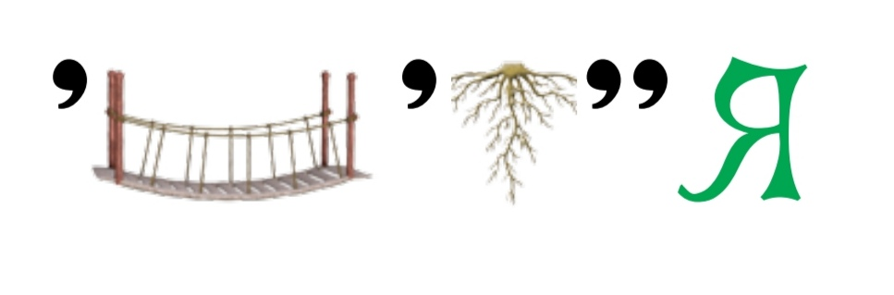____________________________________________________________________________________________________________________________________________________________________________________________________________
Завдання 2
Щоб виконати наступне завдання відшукайте непросту книгу, вічну книгу нашого великого співвітчізніка, поета и художника и насправді патріота України з Великої літери. Саме у ній міститься наступна проблемна ситуація, яку необхідно досягти.

Дізнайся, яку ще назву має чумацький віз. Для цього перемнож числа і випиши літери, подані на місці добутків.
 | 6 | 7 | 8 | 49 | 30 | 35 | 42
5 | А | Ж | О
7 | А | М | К

Завдання 3
Юні дослідники минулого відшукайте наступне завдання в одному з видів друкованої продукції: неперіодичне видання, що складається з зброшурованих або окремих паперових аркушів.
З’єднай лініями імена історичних постатей з їх описами та портретами.
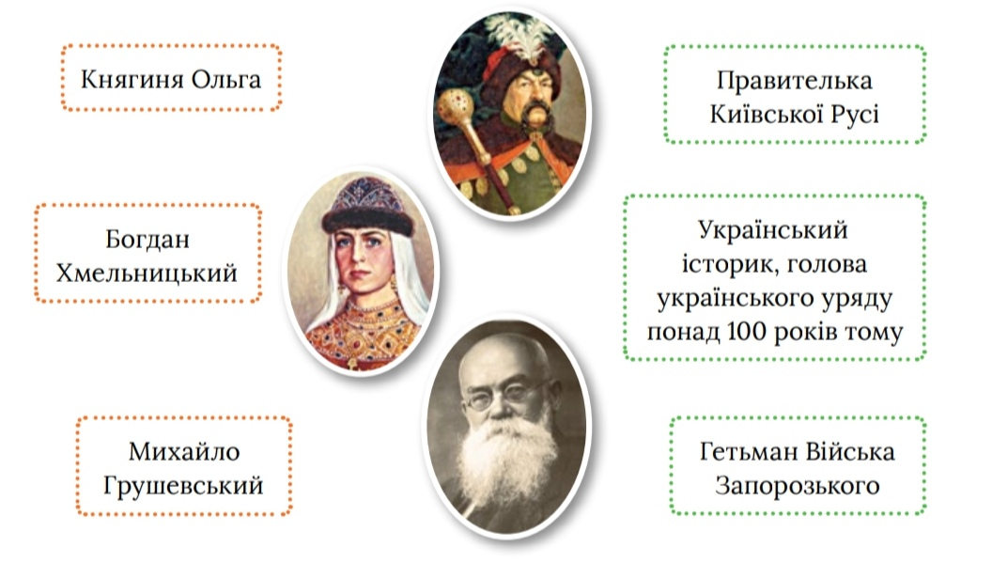

Завдання 4
Щоб отримати наступне завдання вирушайте у приміщення де зберігається найцінніше джерело знань. (шкільна бібліотека)
Розгадай кросворд і прочитай ключове слово – назву професії людини, яка досліджує минуле. 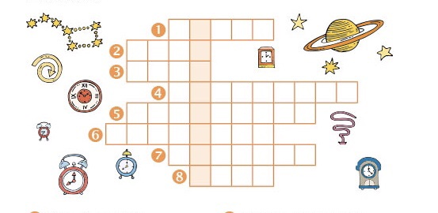

1.Корисна копалина, переважно темного кольору з характерним запахом, легша за воду, горюча.
2. Тварина з Червоної книги України мешканець Поліськогозаповідника.
3. Пальне для ракети яка відправить Вас у сьогодення?
4. Найвідоміша скіфська пам’ятка.
5. Тварини, які населяли Землю до людей.
6. Відомий на весь світ учений у галузі ракетобудування та космонавтики.
7. Місто в Донецькій області, де видобувають кам’яну сіль.
8. Живий організм, який може бути і корисним продуктом, і отруйним.
Завдання 5
Юні мандрівники несподівано ви потрапили у місце, яке мовчить… Лише на карті можна побачити малюнок.
Назвіть місце, у якому ви зараз опинились. На це у вас 10 хв.
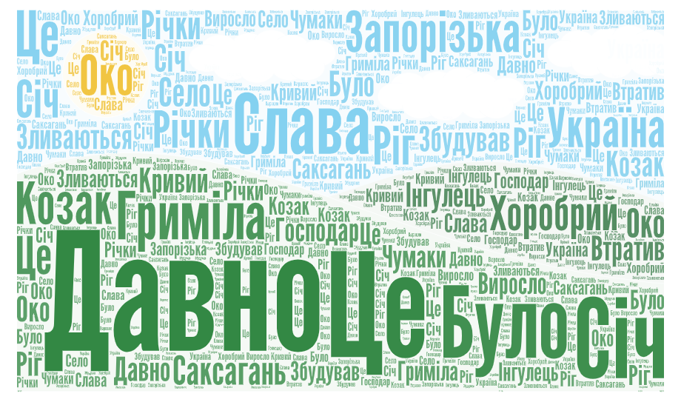
- Наступна підказка у письмовому записнику у вигляді зброшурованих аркушів друкованого матеріалу, набір письмових, друкованих, ілюстрованих або порожніх аркушів виготовлених з паперу, скріплених з одного боку.

Завдання 6 «Минуле України»
Капсула часу чекає на тебе ти вже поряд! Перейди за посиланням та виконай наступне завдання.

Що може розповісти нам про минуле нашої країни? З'єднай об'єкт і відповідну назву.

Критерії оцінювання квесту
«Між минулим і майбутнім. Подорож крізь час»

Завдання 1 (1бал)
Завдання 2 (2 бали)
Завдання 3 (2 бали)
Завдання 4 (3 бали)
Завдання 5 (2 бал)
Завдання 6 (2 бали)
Всього за питання 12 балів

